P2 facelift utáni autó rögzítőfék beállítása.
Felemelni, 2 hátsó kerék levétele.
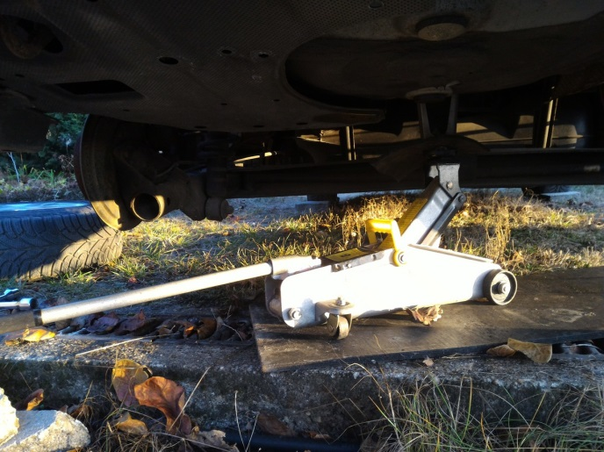
1 anyát alkalmas nagy alátéttel (pl. anya) visszatekerni, hogy rögzítse a dobot.
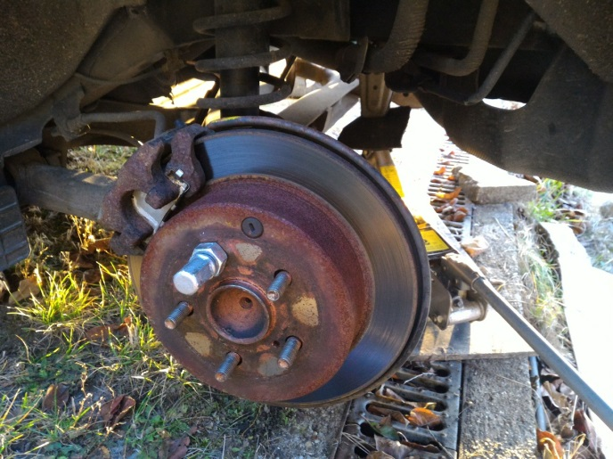
Ezután kicsit megkocogtatni a dobot kalapáccsal a csavarok mellett.
Kivenni a gumidugót.
Alsó helyzet + 10 fok előre helyzetbe tekerni a furatot, ott kis lámpával bevilágítva látható lesz a csillag alakú állító anya.
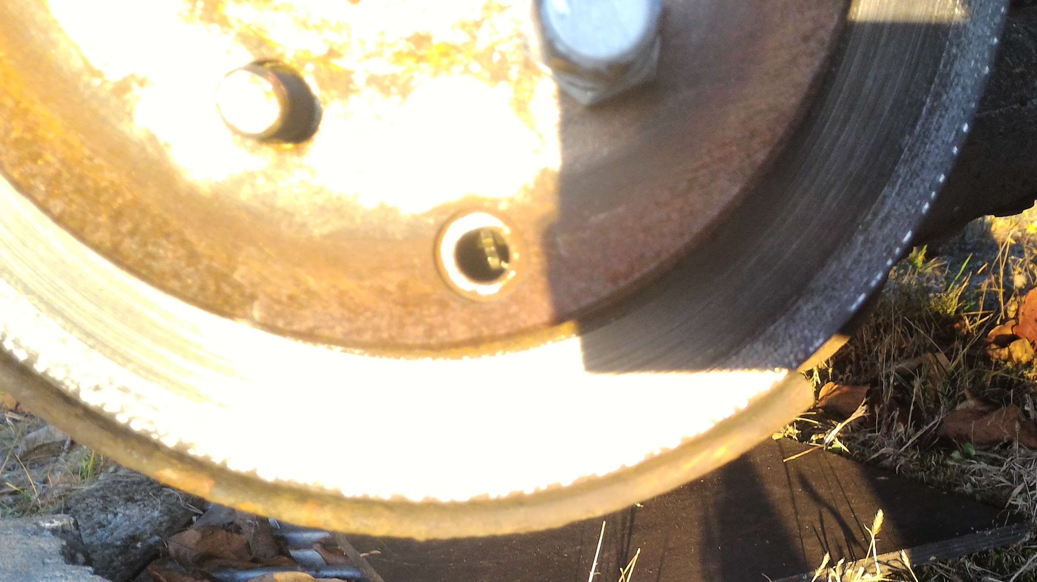
Az anya külső fogait mind a jobb, mind a bal oldalon felfelé tekerni egy csavarhúzóval, ameddig bezár a fék, a dob nem forgatható. Ezután 3-5 fogást a csavarhúzóval lefelé piszkálni, egyformán mindkét oldalon. Lehet próbálgatni a fékpedált félig, majd teljesen benyomva, mennyire zár.
A doboknak könnyen kell forgathatónak lenni, ha nem nyomjuk a pedált.
Mindent visszaszerelünk.
Néhány km után a dobnak hidegnek kell maradnia.
Földúton fékpróbát is tarthatunk, a csúszás nyomokat értékelhetjük.
Fót, 2016.12.03. Szabó Sándor Endre

